**Janus Laust Thomsen**

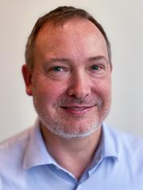

**Klinisk Professor**

* [**Aalborg Universitetshospital**](https://vbn.aau.dk/da/organisations/aalborg-universitetshospital)
* [**Klinisk Institut**](https://vbn.aau.dk/da/organisations/klinisk-institut)
* [**Det Sundhedsvidenskabelige Fakultet**](https://vbn.aau.dk/da/organisations/det-sundhedsvidenskabelige-fakultet)
* [**AI for the People**](https://vbn.aau.dk/da/organisations/ai-for-the-people)
* [**Center for Almen Medicin ved Aalborg Universitet**](https://vbn.aau.dk/da/organisations/center-for-almen-medicin-ved-aalborg-universitet)
* [**PRIMA: Center for Primær Sektor Forskning**](https://vbn.aau.dk/da/organisations/prima-center-for-prim%C3%A6r-sektor-forskning)
* [**[Mission] Øget Trivsel Blandt Børn og Unge i Danmark**](https://vbn.aau.dk/da/organisations/mission-%C3%B8get-trivsel-blandt-b%C3%B8rn-og-unge-i-danmark)

[**https://orcid.org/0000-0002-0745-6815**](https://orcid.org/0000-0002-0745-6815)

* **E-mail** [**jlt@dcm.aau.dk**](https://vbn.aau.dk/da/persons/jlt)